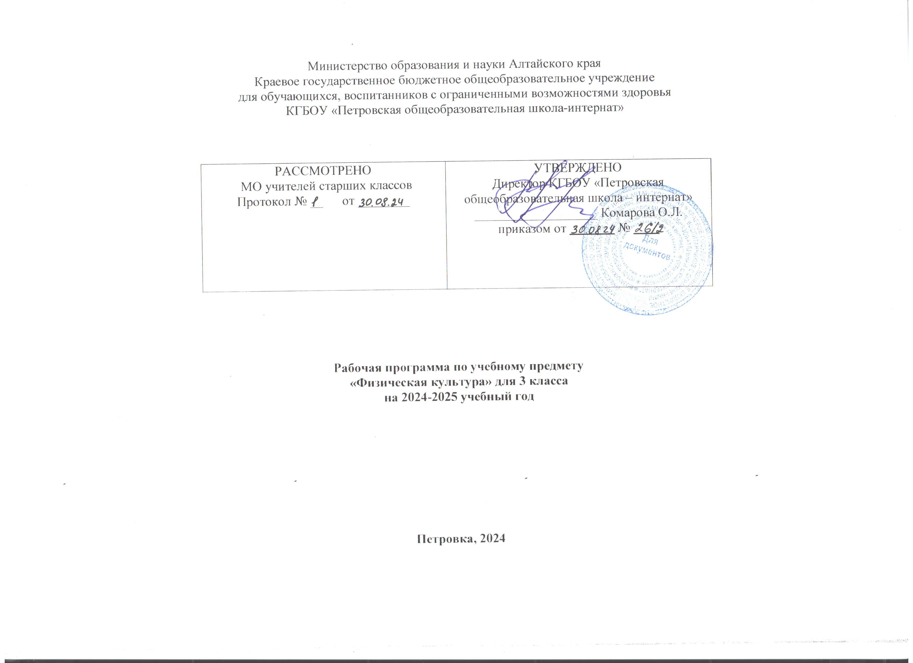

Пояснительная записка

Рабочая программа по учебному предмету «Адаптивная физическая культура» составлена на основе Федеральной адаптированной основной общеобразовательной программы обучающихся с умственной отсталостью (интеллектуальными нарушениями) далее ФАООП УО (вариант 1), утвержденной приказом Министерства просвещения России от 24.11.2022г. № 1026 (https://clck.ru/33NMkR ).
ФАООП УО вариант 1 адресована обучающимся с легкой умственной отсталостью (интеллектуальными нарушениями) с учетом реализации их особых образовательных потребностей, а также индивидуальных особенностей и возможностей.
Учебный предмет «Адаптивная физическая культура» относится к предметной области «Физическая культура» и является обязательной частью учебного плана. В соответствии с учебным планом рабочая программа по учебному предмету «Адаптивная физическая культура» в 3 классе рассчитана на 34 учебные недели и составляет 102 часа в год (3 часа в неделю).
Федеральная адаптированная основная общеобразовательная программа определяет цель и задачи учебного предмета «Адаптивная физическая культура».
Цель учебного предмета – всестороннее развитие личности обучающихся с умственной отсталостью (интеллектуальными нарушениями) в процессе приобщения их к физической культуре, коррекция недостатков психофизического развития, расширение индивидуальных двигательных возможностей, социальной адаптации.
Задачи обучения:
- коррекция нарушений физического развития;
- формирование двигательных умений и навыков;
- развитие двигательных способностей в процессе обучения;
- укрепление здоровья и закаливание организма, формирование правильной осанки;
- раскрытие возможных избирательных способностей и интересов обучающихся для освоения доступных видов спортивно- физкультурной деятельности;
- формирование и воспитание гигиенических навыков при выполнении физических упражнений;
- формирование установки на сохранение и укрепление здоровья, навыков здорового и безопасного образа жизни;
- поддержание устойчивой физической работоспособности на достигнутом уровне;
- формирование познавательных интересов, сообщение доступных теоретических сведений по физической культуре;
- воспитание устойчивого интереса к занятиям физическими упражнениями;
- воспитание нравственных, морально- волевых качеств (настойчивости, смелости), навыков культурного поведения.
Рабочая программа по учебному предмету «Адаптивная физическая культура» в 3 классе определяет следующие задачи:
Задачи учебного предмета:
- формирование элементарных знаний о распорядке дня, личной гигиене;
- формирование умения выполнять комплекс утренней гимнастики;
- формирование умения подавать команды при сдаче рапорта, выполнять команды в строю, соблюдать дистанцию при перестроениях;
- формирование умения принимать правильную осанку;
- формирование умения ходить в различном темпе с различными исходными положениями рук;
- формирование умения перелезать через препятствия и подлезать под них различными способами в зависимости от высоты;
- формирование умения переносить несколько набивных мячей;
- формирование умения сохранять равновесие на гимнастической скамейке в упражнениях с предметами и в парах, выполнять вис на канате,
- формирование умения координировать движения рук и ног в попеременном двухшажном ходе;
- формирование умения преодолевать спуск в высокой стойке на склоне, преодолевать на лыжах дистанцию до 0,8 км;
- воспитание дисциплинированности, доброжелательного отношения к товарищам, честности, отзывчивости, смелости во время выполнения физических упражнений.

СОДЕРЖАНИЕ ОБУЧЕНИЯ

Уроки «Адаптивной физической культуры» у обучающихся с умственной отсталостью (интеллектуальными нарушениями) направлены на укрепление здоровья, физическое развитие, способствовали формированию правильной осанки, физических качеств и становлению школы движений.
Урочные занятия по «Адаптивной физической культуре» осуществляются при использовании различных методов:
- формирования знаний (методы слова (информация речевого воздействия) и методы наглядности (информация перцептивного воздействия);
- обучения двигательным действиям (дробление и последовательное освоение частей целостного упражнения);
- развития физических качеств и способностей (для развития скоростных качеств (быстроты) — повторный, игровой, вариативный (контрастный), сенсорный методы;
- для развития выносливости — равномерный, переменный, повторный, игровой методы;
- для развития координационных способностей - элементы новизны в изучаемом физическом упражнении (изменение исходного положения, направления, темпа, усилий, скорости, амплитуды, привычных условий и др.);
- симметричные и асимметричные движения;
- релаксационные упражнения, смена напряжения и расслабления мышц;
- упражнения на реагирующую способность (сигналы разной модальности на слуховой и зрительный аппарат);
- упражнения на раздражение вестибулярного аппарата (повороты, наклоны, вращения, внезапные остановки, упражнения на ограниченной, повышенной или подвижной опоре);
- упражнения на точность различения мышечных усилий, временных отрезков и расстояния (использование тренажеров для «прочувствования» всех параметров движения, предметных или символических ориентиров, указывающих направление, амплитуду, траекторию, время движения, длину и количество шагов);
- упражнения на дифференцировку зрительных и слуховых сигналов по силе, расстоянию, направлению;
- воспроизведение заданного ритма движений (под музыку, голос, хлопки и т. п.);
- пространственная ориентация на основе кинестетических, тактильных, зрительных, слуховых ощущений (в зависимости от сохранности сенсорных систем);
- упражнения на мелкую моторику кисти (жонглирование предметами, пальчиковая гимнастика и др.);
- парные и групповые упражнения, требующие согласованности совместных действий.
Эффективным методом комплексного развития физических качеств, координационных способностей, эмоционально-волевой и психической сферы лиц с ограниченными возможностями являются следующие методы:
- игровой
- воспитания личности;
- взаимодействия педагога и обучающихся.
Использование разнообразных средств и методов адаптивной физической культуры служат стимулятором повышения двигательной активности, здоровья и работоспособности, способом удовлетворения потребности в эмоциях, движении, игре, общении, развития познавательных способностей, следовательно, являются фактором гармоничного развития личности, что создает реальные предпосылки социализации.
Содержание разделов

№  п\п | Наименование разделов | Всего часов | Из них: |  | Примечание
№  п\п | Наименование разделов | Всего часов | Теория | Практические | Примечание
1 | Легкая атлетика | 24 |  | 24
2 | Гимнастика | 30 |  | 30
3 | Лыжная подготовка | 18 |  | 18
4 | Спортивные и подвижные игры | 30 |  | 30
 | Итого: | 102 |  | 102

Раздел «Легкая атлетика» распределяется на два блока по 12 часов каждый. Часы первого блока отводятся на первую четверть, часы второго блока отводятся на четвертую четверть.
С учетом каждого региона вместо лыжной подготовки проводятся занятия на открытом воздухе: гимнастика, легкая атлетика, игры; катание на коньках.
ПЛАНИРУЕМЫЕ РЕЗУЛЬТАТЫ
Личностные:
- освоение социальной роли обучающегося, проявление социально значимых мотивов учебной деятельности;
- освоение себя как обучающегося, заинтересованного посещением занятий адаптивной физической культурой в условиях спортивного зала, на спортивной площадке (на открытом воздухе);
- положительное отношение окружающей действительности, готовность к организации взаимодействия с ней и включение в активные спортивно-оздоровительные мероприятия.
Предметные:
Минимальный уровень:
- иметь представления о физической культуре как средстве укрепления здоровья, физического развития и физической подготовки человека;
- выполнять комплексы утренней гимнастики под руководством учителя;
- знать правила поведения на уроках физической культуры и осознанно их применять;
- выполнять несложные упражнения по словесной инструкции при выполнении строевых команд;
- иметь представления о двигательных действиях;
- знать основные строевые команды;
- выполнять подсчёт при выполнении общеразвивающих упражнений;
- ходить в различном темпе с различными исходными положениями;
- взаимодействовать со сверстниками в организации и проведении подвижных игр, элементов соревнований;
- участвовать в подвижных играх и эстафетах под руководством учителя;
- знать правила бережного обращения с инвентарём и оборудованием,
- соблюдать требования техники безопасности в процессе участия в физкультурно-спортивных мероприятиях.
Достаточный уровень:
- практически осваивать элементы гимнастики, лёгкой атлетики, лыжной подготовки, спортивных и подвижных игр и других видов физической культуры;
- самостоятельное выполнять комплексы утренней гимнастики;
- владеть комплексами упражнений для формирования правильной осанки и развития мышц туловища;
- участвовать в оздоровительных занятиях в режиме дня (физкультминутки);
- выполнять основные двигательные действия в соответствии с заданием учителя: бег, ходьба, прыжки и др.;
- подавать и выполнять строевые команды;
- уметь вести подсчёт при выполнении общеразвивающих упражнений;
- совместное участвовать со сверстниками в подвижных играх и эстафетах;
- оказывать посильную помощь и поддержку сверстникам в процессе участия в подвижных играх и соревнованиях;
- знать спортивные традиции своего народа;
- знать способы использования различного спортивного инвентаря в основных видах двигательной активности и применять их в практической деятельности;
- знать правила и технику выполнения двигательных действий, применять усвоенные правила при выполнении двигательных действий под руководством учителя;
- знать и применять правила бережного обращения с инвентарём и оборудованием в повседневной жизни;
- соблюдать требования техники безопасности в процессе участия в физкультурно-спортивных мероприятиях.
Система оценки достижений
Оценка личностных результатов предполагает, прежде всего, оценку продвижения обучающегося в овладении социальными (жизненными) компетенциями, может быть представлена в условных единицах:
- 0 баллов - нет фиксируемой динамики;
- 1 балл - минимальная динамика;
- 2 балла - удовлетворительная динамика;
- 3 балла - значительная динамика.
Оценивается техника (правильность) выполнения упражнений: при построении, перестроении; выполнение строевых команд; в равновесии, ходьбе, лазанье; упражнения с элементами гимнастики и акробатики; передвижение на лыжах.
В беге, прыжках, метании и бросках учитываются секунды, количество, длина, высота.
При оценке предметных результатов учитель руководствуется следующими критериями:
Оценка «5» - ставится за верное выполнение задания. При этой оценке допускаются мелкие ошибки (не влияющие на качество и результат выполнения). К ним можно отнести неточность отталкивания, нарушение ритма, неправильное исходное положение, «заступ» при приземлении.
Оценка «4» - ставится, если обучающийся допускает несколько мелких или одну значительную ошибку при выполнении упражнения.
К значительным ошибкам относятся такие, которые не вызывают особого искажения структуры движений, но влияют на качество выполнения, хотя количественный показатель не намного ниже. Примеры значительных ошибок:
- старт не из требуемого положения;
- отталкивание далеко от планки при выполнении прыжков в высоту, длину;
- несинхронность выполнения движений.
Оценка «3» - ставится, если обучающийся ученик допустил не более одной значительной ошибки и несколько мелких. Также оценку «удовлетворительно» может получить ученик, совершивший несколько грубых ошибок, но при повторных попытках улучшивший результат. Грубые ошибки – разновидность ошибок, при которых искажается техника движения, а также влияют на качество и результат выполнения упражнения.
Оценка «2» - не ставится.
Оценка за технику ставится лишь при выполнении упражнений в равновесии, лазанье, с элементами акробатики, перестроениях, ходьбе.
В остальных видах (бег, прыжки, метание, броски, ходьба) необходимо учитывать количественный результат. Но так как возрастных нормативов для обучающихся с интеллектуальными нарушениями нет, учитель сам определяет результат, на который он будет ориентировать ученика в зависимости от его физических возможностей.
Не снижается оценка обучающемуся, допускающему мелкие, значительные или грубые ошибки, обусловленные его моторным развитием и избежать которых он не может физически.
Календарно-тематическое планирование

№ | Тема урока | Кол-во часов | Сроки | Корр. работа | Оборудование
 | Легкая атлетика | 12
1-2 | Ходьба в различном темпе, с выполнениями упражнений для рук. | 2 | 02.09, 03.09 | 2
3 | Ходьба с контролем и без контроля зрения. | 1 | 06.09 | 4
4-5 | Понятие высокий старт. Медленный бег до 3 мин (сильные дети). | 2 | 09-10.09 | 2 | Спортинвентарь
6-7 | Бег в чередовании с ходьбой до 100 м. | 2 | 13.09, 16.09 | 3 | Секундомер
8-9 | Челночный бег (3х5 м). | 2 | 17.09, 20.09 | 2 | Секундомер
10 | Бег на скорость до 40 м. | 1 | 23.09 | 2 | Секундомер
11-12 | Понятие эстафетный бег (встречная эстафета). | 2 | 24.09, 27.09 | 3 | Эстафетные палочки
 | Гимнастика | 30
13 | Основная стойка. Построение в колонну, шеренгу по инструкции учителя. | 1 | 30.09 | 4
14-15 | Повороты на месте (направо, налево) под счет. | 2 | 01.10, 04.10 | 4
16-17 | Размыкание и смыкание приставными шагами. | 2 | 07.10,08.10 | 3
18 | Перестроение из колонны по одному в колонну по два через середину зала в движении с поворотом. | 1 | 11.10 | 4
19 | Выполнение команд: «Шире шаг!», «Реже шаг!» | 1 | 14.10 | 7
20 | Основные положения и движения рук, ног, туловища, головы, выполняемые на месте и в движении. | 1 | 15.10 | 1
21 | Сочетание движений ног, туловища с одноименными и разноименными движениями рук. | 1 | 18.10 | 1
22 | Дыхательные упражнения и упражнения для формирования правильной осанки. | 1 | 21.10 | 1
23-24 | Простые комплексы общеразвивающих и корригирующих упражнений. | 2 | 22.10,25.10 | 1 | Гимнастические коврики
25-26 | Комплексы упражнений с гимнастическими палками, флажками, малыми обручами, большими и малыми мячами. | 2 | 05.11,08.11 | 2 | Спортинвентарь
27-28 | Комплексы упражнений со скакалками. | 2 | 11.11,12.11 | 1 | Скакалки
29-30 | Комплексы упражнений с набивными мячами. | 2 | 15.11,18.11 | 1 | Набивной мяч
31-32 | Перекаты в группировке. Из положения лежа на спине «мостик». 2-3 кувырка вперед (строго индивидуально). | 2 | 19.11,22.11 | 8 | Спортивный мат
33 | Лазание по наклонной гимнастической скамейке (угол 20-30°) с опорой на стопы и кисти рук. | 1 | 25.11 | 8 | Гимнастическая скамейка
34 | Пролезание сквозь гимнастические обручи. | 1 | 26.11 | 8 | Гимнастические обручи
35 | Ходьба по гимнастической скамейке с перешагиванием через предмет, по рейке гимнастической скамейки. | 1 | 29.11 | 8 | Гимнастическая скамейка
36 | Ходьба по гимнастической скамейке с доставанием предметов с пола в положении приседа. | 1 | 01.12 | 8 | Гимнастическая скамейка
37-38 | Стойка на одной ноге, другая в сторону, вперед, назад с различными положениями рук. | 2 | 03.12.06.12 | 8
39-40 | Подготовка к выполнению опорных прыжков. Прыжок боком через гимнастическую скамейку с опорой на руки. | 2 | 09.12,10.12 | 8 | Гимнастическая скамейка
41-42 | Прыжок в глубину из положения приседа. | 2 | 13.12,16.12 | 8
 | Лыжная подготовка | 18
43-45 | Построение в одну шеренгу с лыжами и на лыжах. | 3 | 17,20,23.12 | 2 | Лыжи
46-48 | Выполнение команд: «Становись!», «Равняйсь!», «Смирно!», «Вольно!» | 3 | 24,27.12,10.01 | 7 | Лыжи
49-51 | Передвижение скользящим шагом по учебной лыжне. | 3 | 13,14,17.01 | 2 | Лыжи
52-54 | Подъем ступающим шагом на склон. | 3 | 20,21,24.01 | 2 | Лыжи
55-57 | Спуск с горки в основной стойке. | 3 | 27,28,31.01 | 2 | Лыжи
58-60 | Передвижение на лыжах (до 800 м за урок). | 3 | 03,04,07.02 | 2 | Лыжи
 | Подвижные игры | 30
61-62 | Построение из круга в квадрат по ориентирам. | 2 | 10,11.02 | 2 | Спортинвентарь
63-64 | Ходьба до различных ориентиров. | 2 | 14,1702 | 4 | Спортинвентарь
65-66 | Повороты направо, налево без контроля зрения. | 2 | 18,21.02 | 4
67-68 | Принятие исходных положений рук с закрытыми глазами по команде учителя. | 2 | 25,28.02 | 4
69-70 | Ходьба вперед по гимнастической скамейке с различными положениями рук, ног (одна нога идет по скамейке, другая – по полу). | 2 | 03,04.03 | 8 | Гимнастическая скамейка
71-72 | Прыжок в высоту до определенного ориентира. | 2 | 07,11.03 | 8 | Спортинвентарь
73-74 | Дозирование силы удара мячом об пол с таким условием, чтобы он отскочил на заданную высоту: до колен, до пояса, до плеч. | 2 | 14,17.03 | 9 | Баскетбольный мяч
75-76 | Ходьба на месте под счет учителя от 15 до 10 с, затем выполнение данной ходьбы с определением времени. | 2 | 18,21.03 | 4 | Спортинвентарь
77-79 | Подвижные игры «Два сигнала», «Запрещенное движение». | 3 | 31.03,01,04.04 | 2 | Спортинвентарь
80-82 | Игры с элементами общеразвивающих упражнений «Шишки, желуди, орехи», «Самые сильные», «Мяч – соседу». | 3 | 07,08,11.04 | 2 | Спортинвентарь
83-85 | Игры с бегом и прыжками «Пятнашки маршем», «Прыжки по полоскам», «Точный прыжок», «К своим флажкам». | 3 | 14,15.04 | 4 | Спортинвентарь
86-88 | Игры с бросанием, ловлей и метанием «Зоркий глаз», «Попади в цель», «Мяч – среднему», «Гонка мячей по кругу». | 3 | 18,21.04 | 9 | Мячи
89-90 | Игры зимой «Вот так карусель!», «Снегурочка». | 2 | 22,25.04 | 4 | Спортинвентарь
 | Легкая атлетика | 15
91-93 | Прыжки с ноги на ногу с продвижением вперед, до 15 м. | 3 | 28,29.04 | 9
94-96 | Прыжки в длину (место отталкивания не обозначено) способом согнув ноги. | 3 | 05,06.05 | 2
97-99 | Ознакомление с прыжком с разбега способом перешагивание. | 3 | 12,13,16.05 | 2
100-102 | Метание малого мяча левой, правой рукой на дальность в горизонтальную и вертикальную цель (расстояние 4-8 м) с места. | 3 | 19,20,23.05 | 9 | Мяч для метания

Лист согласования

Класс | Дата | Количество не проведенных уроков | Причина | Согласование с курирующим завучем

